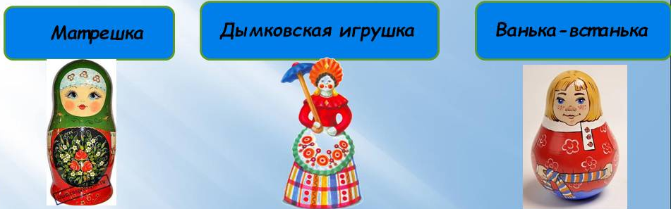
В настоящее время у детей слабо развит познавательный интерес к народной игрушке, к её истории, т.к. прилавки магазинов переполнены разнообразием игрушек иностранного производства, а информационные системы активно их рекламируют. А как часто вы покупаете своим детям русские народные игрушки? Русское народное творчество очень разнообразно, это матрешка, расписные игрушки, неваляшка, Ванька–встанька.

Не нужно упускать из виду и устное народное творчество:
- Песенки;
- Потешки;
- Заклички и т.д.

Няня.
В кокошнике няня,
На руках Ваня.
И хорош, и пригож Ваня,
Не забудь няню, когда подрастёшь.

«Чудо Филимоновских свистулек»
Расскажите нам, откуда
Появилось это чудо?
Кто придумал эти краски,
Словно взятые из сказки.

«Каргопольские легенды»
Та-ра-руш-ки!
Та-ра-руш-ки!
Это русские игрушки,
Очень славные,
Да забавные!
Ненаглядные!

